Обязанности ребенка
Нужно ли наделять ребенка обязанностями?
Безусловно, они помогают полноценному, адекватному формированию личности. Возложение и успешное выполнение каких-либо обязанностей возвышает ребенка в собственных глазах. Постепенно малыш учится взаимодействовать с окружающими и начинает рассматривать себя как личность, способную помогать. Обязанности ребенка и взрослого человека несопоставимы. Они значительно проще. Обязанности малыша можно трактовать, скорее, как посильную помощь по дому. Поручения должны соответствовать его возрасту. Иначе, можно вызвать обиду, злость, агрессию или ощущение у него чувства собственной неполноценности. В тоже время не стоит вовсе ограждать ребенка от домашних дел, уповая на то, что у него будет еще достаточно времени, чтобы всему научиться. Так вы рискуете воспитать неподготовленную к самостоятельной жизни личность.
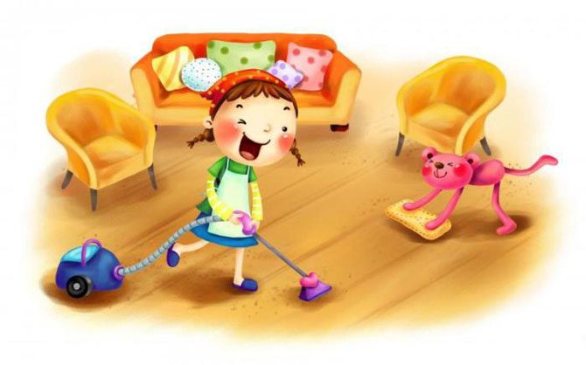

Домашние обязанности приучают ребенка к аккуратности, к самодисциплине, учат планировать свои действия и рассчитывать время на их достижение. Для малыша его личные обязанности дают чувство самоуважения и ощущения того, что он нужный и важный член семьи.
Для того чтобы определить какие обязанности можно делегировать ребенку, желательно сначала составить полный список домашних дел, как личных, так и общих, включая даже незначительные, а потом посмотреть, что из этого можно доверить детям, в зависимости от их возраста и склада характера.
Вот некоторые примеры дел, которые можно поручить деткам разного возраста:
- 3-4 года: убирать игрушки на места; складывать книжки на полку; расставлять и убирать посуду на обеденном столе; самостоятельно причесываться, чистить зубы, умываться, мыть ручки.
- 4-5 лет: накрывать на стол, раскладывать еду по тарелкам; помощь в магазине (выбор продуктов, выкладывание-собирание на кассе); ухаживать за домашними животными; помогать мыть посуду, раскладывать «начинку» на бутерброды; вытирать пыль, развешивать и снимать постиранное белье.
- 5-6 лет: самостоятельно одеваться, раздеваться и складывать свою одежду, помогать в этом младшенькому; загружать белье в стиральную машину; отвечать на звонки по телефону; самостоятельно рассчитываться на кассе в магазине.
- 6-7 лет: самостоятельно выбирать себе одежду, в зависимости от погоды; пылесосить, поливать цветы; готовить бутерброды себе и другим членам семьи; выносить мусор.
Очень важно, чтобы изначально ребенок с удовольствием выполнял свои обязанности, а для этого нужно их правильно подобрать и преподнести. Если вы будете говорить малышу, что давай ты будешь выносить мусор, потому что я этого не люблю делать, то энтузиазма ожидать не приходится.
Детям постарше можно предложить самим выбрать что-то из общего списка, возможно, вы сами и не догадались, бы никогда предложить им то, что они выбрали.
Очень желательно провести на эту тему семейный совет, чтобы папа тоже поучаствовал в выборе. Тогда ребенок будет видеть, что домашние дела - это общее семейное дело. Причем правила должны быть одинаковы для всех членов семьи. Вряд ли получится приучить ребенка складывать свои вещи аккуратно и класть все на место, если папа привык разбрасывать предметы по квартире.
Для чего нужны детские домашние обязанности?
Этот вопрос часто кажется родителям избыточным. Домашние обязанности? Как для чего? Это же и так понятно. Между тем, к сожалению, ответ не так прост, как кажется сначала. Возможны различные варианты ответов, рассмотрим некоторые из них:

1. Обязанности нужны потому, что они нужны. Ребенок должен приучаться быть аккуратным и трудолюбивым. При таком подходе к обязанностям они легко превращаются в некое абстрактное священнодействие, самоценное само по себе, почти не имеющее практического значения, потому что когда внешнее принуждение исчезает, дело перестает совершаться.

Примечательно в этом смысле высказывание студентки, приехавшей к родителям домой на каникулы: "Родители не заправляют свою постель! Стоило нам с сестрой разъехаться – постели дома перестали заправляться. В детстве нельзя было выйти из дома, не заправив кровать. Оказывается, родителям и самим-то не очень этого хотелось. Свою постель они заправляли ради нас."

2. Выполняя какие-то домашние дела, ребенок учится планированию, учится ставить перед собой цели и вырабатывать определенные навыки, которые помогают достижению этих целей. Спустя какое-то время ребенок понимает, что вещи, положенные на место, существенно экономят время, затрачиваемое на их поиски.

3. Обязанности учат ребенка рассчитывать свои силы. Сначала, давая поручения, рассчитывает силы ребенка взрослый. Если необходимо навести порядок в детской, то для этого необходимо огромную и сложную задачу, стоящую перед ним, разбить на множество подзадач. Так, нужно не прибрать комнату, а собрать кубики сюда. Так, сделано... Тогда машины ставим сюда. Так, теперь книги кладем сюда… и т.д.

4. Домашняя работа учит ребенка самодисциплине. Выполняя домашние дела, ребенок учится создавать себе рабочее настроение, вдохновение, организуется.

5. Появление у ребенка собственных обязанностей дает ему понять, что он является важным членом своей семьи, так как вносит посильную лепту в ее жизнедеятельность. Дети нуждаются в вере в свою необходимость в семье и готовы помогать ей всеми имеющимися у них силами.

6. Ребенок, занимаясь домашними делами, получает представление о жизни, как цикличном процессе.

